FICHYE: dokimante-konple-briyant-soley-signo-1815-rive-jodi-a.docx

🎬 BRIYANT SOLÈY SIGNO 1815

Dokimantè konplè: soti nan Jeneral Leclerc Felix (1815) rive jodi a
Dire total: apeprè 15 minit — 9 chapit. Lang: Kreyòl ayisyen. Règ vizyèl pou tout dokimantè a: Jeneral Leclerc Felix se yon Ayisyen natif natal, moun nan peyi a (pa blan). Tout travayè yo, fanm yo, fanmi an, foul la ak piblik la se Nèg ak Negrès Ayisyen nan Léogâne. Pa gen okenn blan nan imaj yo. Foto referans (visual anchors): Foto 1 (Jeneral la), Foto 2 (travayè k ap lonje dwèt), Foto 3 (konbit/mizik), Foto 4 (lannuit nan Signo). Yo sèvi pou kenbe menm pèsonaj yo nan chak klip AI. MIZIK BACKGROUND (tout dokimantè a): BOTÉ LA NATI — https://youtu.be/NfoNZxdMq1U?is=2eryIECOf4Ejn1g6 - Mizik sa a jwe anba tout dokimantè a, soti nan Chapit 1 rive nan Chapit 9. - Anba narasyon an, mizik la bese (apeprè 15 a 25% volim) pou vwa a rete klè; li monte ankò lè pa gen narasyon (tranzisyon, non ki parèt sou ekran, fen dokimantè a). - Eksepsyon Chapit 3: mizik la koupe nèt pou “SOLÈY LA BRIYAN SOU ETWAL PAPA!”, apre sa li retounen. - Chapit 4 (konbit la vin mizik): son enstriman yo (banbou, gwaj, tanbou, majò jon, fè, van) pase devan mizik background lan. - Chapit 7B (Papouche Le Stratège): mizik la rete dous, san rit fò. - Fen dokimantè a: mizik la monte, apre sa fondi nan nwa.

CHAPIT 1 — LÉOGÂNE, 1815
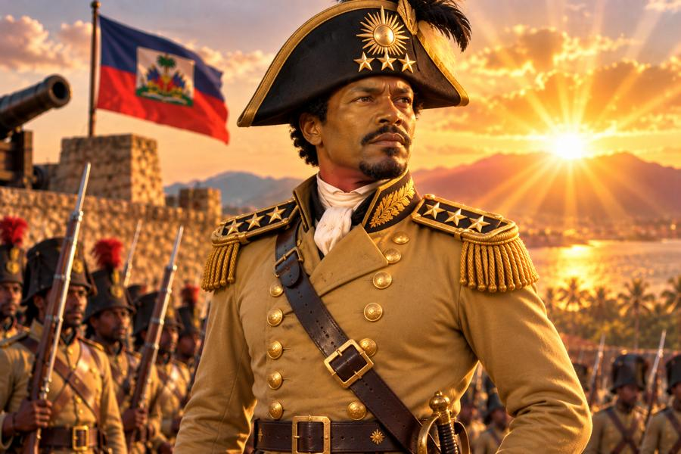
Foto 1 — Kolonèl Leclerc Felix
Foto 1 — Jeneral Leclerc Felix · 60 segonn
Vizyèl: Solèy ap leve sou mòn Léogâne yo. Kamera vanse dousman sou Jeneral Leclerc Felix: inifòm kaki, twa etwal sou zepòl li, chapo ak twa etwal. Sòlda yo aliyen dèyè li, drapo ayisyen an ap flote.
Son: van, zwazo maten, tanbou lwen.
Narasyon: TÈKS MAX LOUIS A, JAN LI TE VOYE L (SAN OKENN CHANJMAN): > LECLERC FELIX SE TE YON NÈG KI TE KONN MONTE CHEVAL BYEN KI TE KONN FÈ CHEVAL DANSE YO TE RELE L DONTÈ CHEVAL YON WO GRADE NAN PALÈ NASYONAL KI TE GEN 2 KAY YOUN NAN VIL LÉOGÂNE YON LOT AN WO DABÒNE MEN LI TE GEN ERITAJ TOU NAN LAKOU DANTÉ KOLÒNE KI SITIYE NAN SIG-NO MEN TE GEN LOT AFILYASON TOU TANKOU NÉTIRANS. LÈ LECLERC FÈLIX TE VINN PRAN GRAD TWAZYÈME ETWAL KI TE VINN FÈ L KOLONEL LI TE KITE PÒTOPWENS ANTRE NAN VIL LEOGANE AP TWÒ TA TE VINN BARE L LI TE OBLIJE DÒMI LÉOGÂNE NAN LANDMEN LI TE PRAN ROUTE POU AN WO DABÒNE MEN TRAVAYÈ L YO TE VINN RANKONTRE L NAN WOUT
Narasyon (vèsyon dokimantè a, ki swiv tèks la): > “Léogâne, Ayiti. Ane 1815. Nan yon epòk kote lavi kominotè te òganize atravè tè, konbit ak tradisyon, te viv yon nèg ki rele Leclerc Felix.”
“Leclerc Felix te konn monte cheval byen. Li te konn fè cheval danse. Se sa ki fè yo te rele l Dontè Cheval. Li te yon wo grade nan Palè Nasyonal.”
“Li te gen 2 kay: youn nan vil Léogâne, yon lòt nan Wo Dabòne. Men li te gen eritaj tou nan Lakou Danté Kolòne ki sitiye nan Sig-no, e li te gen lòt afilyasyon tou tankou Nétirans.”
Tèks sou ekran: LÉOGÂNE • 1815 → LECLERC FELIX — “Dontè Cheval”
VÈSYON ANVAN NAN CHAPIT 1 (kenbe, pa efase): > “Leyogàn, Ayiti. Ane 1815. Nan yon epòk kote lavi kominotè te òganize atravè tè, konbit ak tradisyon, te viv yon jeneral ayisyen ki rele Leclerc Felix. Yon gwo ofisye ki te sèvi nan Palè Nasyonal, yon Ayisyen natif natal, ak twa etwal sou zepòl li.”
“Leclerc Felix te gen anpil konesans nan zafè cheval. Se kapasite sa a ki te fè moun konnen li kòm ‘Dontè de Cheval’ — Dompteur de chevaux.”
“Li te gen de kay: yon nan lavil la, yon lòt nan Wo Dabòne. Lè li te twò ta, li te dòmi nan lavil la. Men nan denmen, li te toujou retounen nan baz li, nan Wo Dabòne.”
Tèks sou ekran (vèsyon anvan): LÉOGÂNE • 1815 → JENERAL LECLERC FELIX — “Dontè de Cheval”
Pwomt animasyon AI: Anime Foto 1: solèy la leve dousman, ray yo pilse, drapo a bouje nan van, sòlda yo respire, kamera vanse (push-in) sou figi Jeneral la. Kenbe inifòm kaki a, twa etwal yo ak figi a egzakteman menm jan ak foto a. Tout sòlda yo se Nèg Ayisyen.

CHAPIT 2 — WO DABÒNE: KONBIT LA
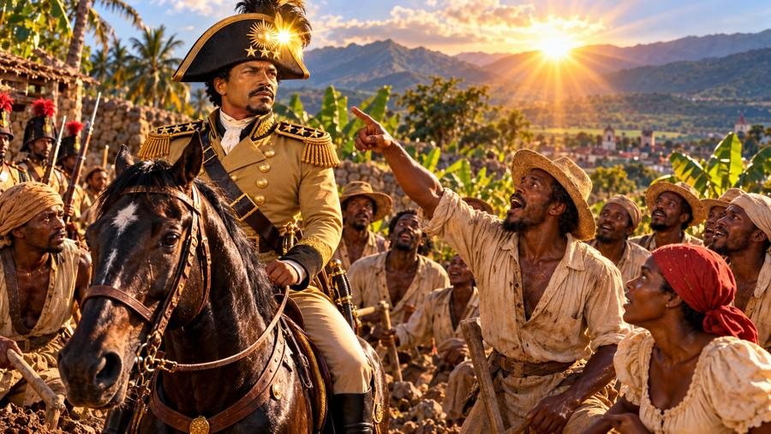
Foto 2 — Travayè a lonje dwèt
Foto 2 (premye pati) · 50 segonn
Vizyèl: Nan Wo Dabòne, travayè yo ap sekle, fouye, plante tè Jeneral Leclerc Felix. Gason ak fanm travay ansanm anba solèy la. Kamera pase sou vizaj yo, men yo, zouti yo.
Narasyon: > “Nan Wo Dabòne, travayè yo te kiltive tè pou Jeneral Leclerc Felix. Se la konbit la te rasanble moun: gason ak fanm ki travay ansanm. Men lè travay la fini, moun sa yo pa t pèdi lespri kominote a. Yo te pote ritm, chante ak animasyon avèk yo.”
“Se la bann lan te kòmanse.”
Tèks sou ekran: WO DABÒNE • KONBIT LA
Pwomt animasyon AI: Anime premye plan Foto 2: travayè yo ap sekle ak fouye, sèn nan ap mache anvan Jeneral la rive. Nèg ak Negrès Ayisyen sèlman.

CHAPIT 3 — “SOLÈY LA BRIYAN SOU ETWAL PAPA!”
Foto 2 — Travayè a lonje dwèt
Foto 2 (gwo moman an) · 60 segonn — sa a se santral dokimantè a.
Vizyèl: Leclerc Felix, ki fenk resevwa twazyèm etwal la (Kolonèl), kite Pòtoprens, antre nan vil Léogâne lannuit, epi dòmi la. Nan denmen, li pran wout pou Wo Dabòne sou cheval li. Travayè l yo rankontre l nan wout la. Yo vire gade li. Solèy la frape twa etwal yo: yon gwo ekla parèt. Close-up sou figi travayè ki lonje dwèt la.
Dyalòg travayè a: > “SOLÈY LA BRIYAN SOU ETWAL PAPA!”
Son: mizik la koupe nèt. Silans. Yon nòt limyè sou ekla a.
Narasyon: > “Lè Leclerc Felix te resevwa twazyèm etwal la, ki te fè l Kolonèl, li te kite Pòtoprens pou antre nan vil Léogâne. Men li te twò ta: lannuit te bare l, epi li te oblije dòmi Léogâne.”
“Nan denmen, li te pran wout pou Wo Dabòne. Men travayè l yo te rankontre l nan wout la. Solèy la te frape twa etwal yo, epi yon travayè te rele: ‘Solèy la briyan sou etwal papa!’ Se nan moman sa a yon non pran nesans.”
Ekran vin nwa. Lèt yo parèt dousman:
Tèks sou ekran: BRIYANT SOLÈY
Pwomt animasyon AI: Anime Foto 2: travayè yo vire gade Jeneral la, solèy la frape twa etwal yo epi yon ekla dore eksploze, travayè a lonje dwèt la ouvè bouch li pou rele, cheval la souke tèt. Close-up sou figi travayè a, retounen sou etwal yo, fondi nan nwa. Menm pèsonaj, menm rad.
VÈSYON ANVAN NAN CHAPIT 3 (kenbe, pa efase): Vizyèl: Jeneral la vini sou wout Pòtoprens pou Léogâne, sou cheval li. Travayè yo rankontre l sou wout la. Yo vire gade li. Solèy la frape twa etwal yo: yon gwo ekla parèt. Close-up sou figi travayè ki lonje dwèt la.
Narasyon: > “Dapre tradisyon oral la, se sou wout Pòtoprens pou Léogâne nan, lè solèy la te frape etwal Jeneral la, yon travayè te rele: ‘Solèy la briyan sou etwal papa!’ Se nan moman sa a yon non pran nesans.”

CHAPIT 4 — KONBIT LA VIN MIZIK
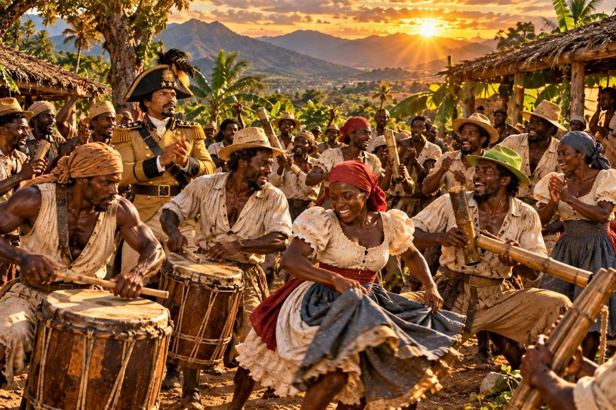
Foto 3 — Konbit la vin mizik
Foto 3 · 60 segonn
Vizyèl: Menm moun ki t ap travay yo vin mizisyen. Banbou antre an premye, apre sa gwaj, tanbou, majò jon, fè ak van. Moun chante, moun danse, ritm lan monte. Nan mitan yo, Jeneral la ap bat men. Kamera vire atravè bann lan. Se pa yon òkès modèn: se yon mouvman popilè.
Son: BANBOU — GWAJ — TANBOU — MAJÒ JON — FÈ — VAN, youn apre lòt, epi tout ansanm.
Narasyon: > “Se menm travayè sa yo ki te konn rasanble pou bay moun plezi nan zòn nan. Sa ki te soti nan konbit la pran yon lòt dimansyon. Banbou, gwaj, tanbou, majò jon, fè ak van bay mouvman an yon son ak yon idantite.”
“Yo te soti pou pote mizik la bay lòt moun. Nan premye etap sa a, idantite bann lan se te BRIYANT.”
Tèks sou ekran: BRIYANT
Pwomt animasyon AI: Anime Foto 3: tanbouyè yo frape, moun k ap jwe banbou souke enstriman yo, fanm ki nan mitan an ap danse ak jip li k ap vole, moun yo ap bat men ak souri. Kamera vire dousman. Solèy kouche a fè limyè dore. Nèg ak Negrès Ayisyen sèlman.

CHAPIT 5 — SIGNO: NON AN FINI
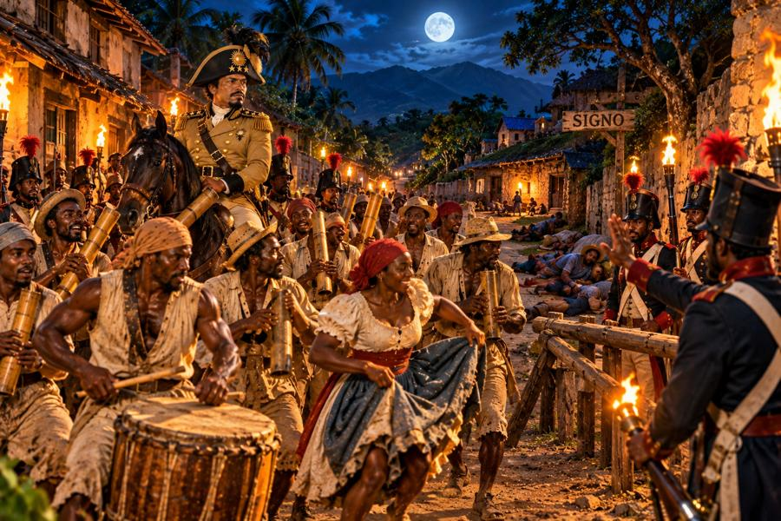
Foto 4 — Lannuit nan Signo
Foto 4 · 60 segonn
Vizyèl: Bann lan jwe nan Dabòne. Fèt la fini ta, lannuit tonbe. Flanbo limen chemen an, lalin plen nan syèl la. Yo rive nan Signo. Sòlda yo fè yo sispann nan baryè a; Jeneral la fè yon siy, yo pase. Bann lan antre, enstriman yo bese, moun yo repoze atè. Kamera pran pankat la: SIGNO.
Narasyon: > “Yon jou, apre yo fin jwe nan Dabòne, lannuit te deja tonbe. Lè lannuit bare yo, yo te bezwen yon kote pou pase nwit la. Se konsa yo rive Signo.”
“Depi pasaj sa a, Signo vin kole ak Briyant. Non lokalite ki te resevwa yo nan lannuit lan antre nan memwa bann lan.”
Tèks sou ekran: BRIYANT SOLÈY vin: BRIYANT SOLÈY SIGNO 1815
Pwomt animasyon AI: Anime Foto 4: flanbo yo danse ak van, bann lan avanse ak tanbou ak banbou, Jeneral la sou cheval li fè yon siy pou pase, sòlda ki nan baryè a leve men epi fè plas, moun k ap dòmi respire dousman, lalin briye. Pankat SIGNO a rete lizib.

CHAPIT 6 — FANMI FELIX: RASIN RARA A
Vizyèl: Imaj rale: vye foto, gwo pye bwa, kay fanmi, jenerasyon ki pase de men an men. (Nèg ak Negrès Ayisyen sèlman.) Dire: 60 segonn
Narasyon: > “Jeneral Leclerc Felix te fonde Briyant Solèy Signo 1815. Fanmi Felix se rasin rara a.”
“Se yo ki kenbe flanbo a: Cange Felix, Tania Felix, Tidè Felix, Tidò Felix, Andy Felix, ansanm ak Ones Asouman ak Manbo Fifi.”
Tèks sou ekran: FANMI FELIX — RASIN RARA A (non yo parèt youn apre lòt)

CHAPIT 7 — MOUN KI KREYE ISTWA A
Vizyèl: Galri pòtrè yo (foto reyèl yo, chak ak non li), ak arebò rara a nan lari yo. Dire: 90 segonn
Narasyon: > “Depi 1815, anpil moun te kite mak yo nan istwa Briyant.”
“Konkont. Michel Felix. Joseph Marthone, alias ‘Ti Rat’ — youn nan nèg ki fè anpil bagay ki gravé nan istwa Briyant. Ti Lafrance. Fanfan Decoline. Djematan Guitolio, alias ‘Ti-Chery’.”
“Evens Elie, ki te rasanble dyaspora a, e se kote sa a Le Baron antre nan istwa a.”
“Cange Felix, kowòdonatè ki te bay bann lan estrikti.”
“Papouche Le Stratège, estratèj bann lan, ki pa avèk nou ankò. Non l ap toujou rete nan memwa Briyant.”
Tèks sou ekran: non chak moun, youn apre lòt, ak “In Memoriam” pou Papouche Le Stratège.
NOT SPESYAL — PAPOUCHE LE STRATÈGE (In Memoriam) (Ekran nwa, foto reyèl Papouche parèt dousman, mizik dous. Tèks sa a se yon premye vèsyon: ajoute sa ou vle.)
“Papouche Le Stratège. Estratèj bann lan. Se yon nèg ki toujou jwenn yon pòt de sòti. Li pa la jodi a, men non l ap toujou rete nan memwa Briyant. Paix à son âme.”
Tèks sou ekran: PAPOUCHE LE STRATÈGE — IN MEMORIAM
Vèsyon konplè — moun ki fè istwa Briyant Solèy Signo depi Jeneral Leclerc Felix (chak moun parèt ak non li sou ekran, youn apre lòt):
“Jeneral Leclerc Felix te limen flanm nan. Apre li, anpil moun te kenbe l ap boule.”
“Konkont, ki te fè yon gwo prezidan. Michel Felix, ak rara chita sou do l.”
“Ti Rat, ki te fè yon pakèt bagay inoubliab. Se yon nèg ki ta dwe anpérè.”
“Fanfan Decoline, rasin Briyant. Ou gen Valery, modratè a.”
“Ti Lafrance, ki te fè yon pakèt bagay nan Briyant ke nou pa ka bliye.”
“Cange Felix, kòdonatè bann lan. Tania Felix, konseye. Ones Asouman.”
“Montina. Le Prof, ki toujou la. Jeff Colin, ki pa ka pa la. Paulema, bon bagay.”
“Evens Elie alias Ti Frè, ki te fòme yon gwoup WhatsApp ki vin bann nou Briyant Solèy sa nou gen la a.”
“Jij Mayan, trezorye, ki kenbe bann lan anvi.”
“Papouche Le Stratège, ki toujou jwen yon pòt de sòti. Li pa la jodi a. Paix à son âme.”
“Ti Marasa yo, Felix yo, ki jwe tronbon.”
“Anpérè Doudou Felix ak Michel Felix, ki jere bagay mistik bann lan.”
“Nou gen de Sonsonn: youn ap viv Kanada, lòt la ap viv Miami. Ak Andy Jean, ki jwe bass.”

CHAPIT 7B — MOMAN SPESYAL: PAPOUCHE LE STRATÈGE (In Memoriam)

Papouche Le Stratège
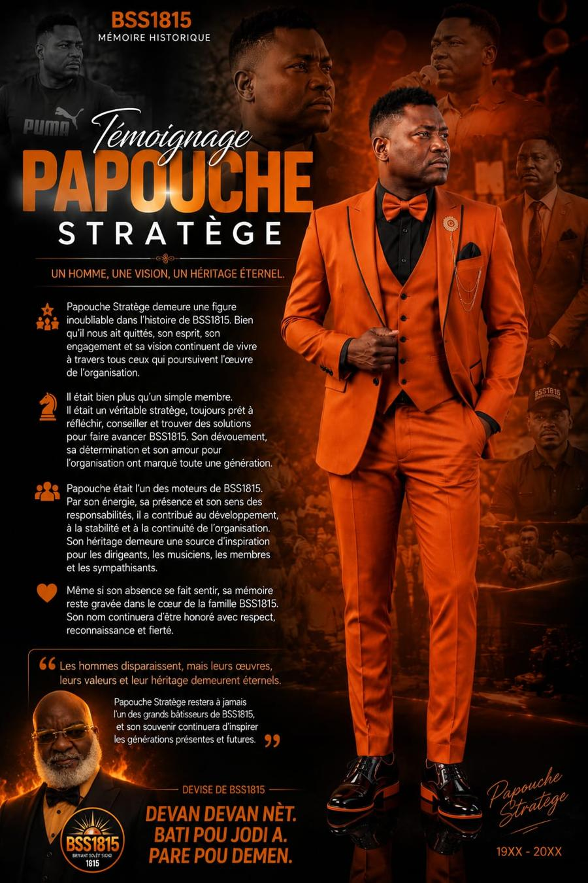
Papouche Le Stratège (Témoignage)
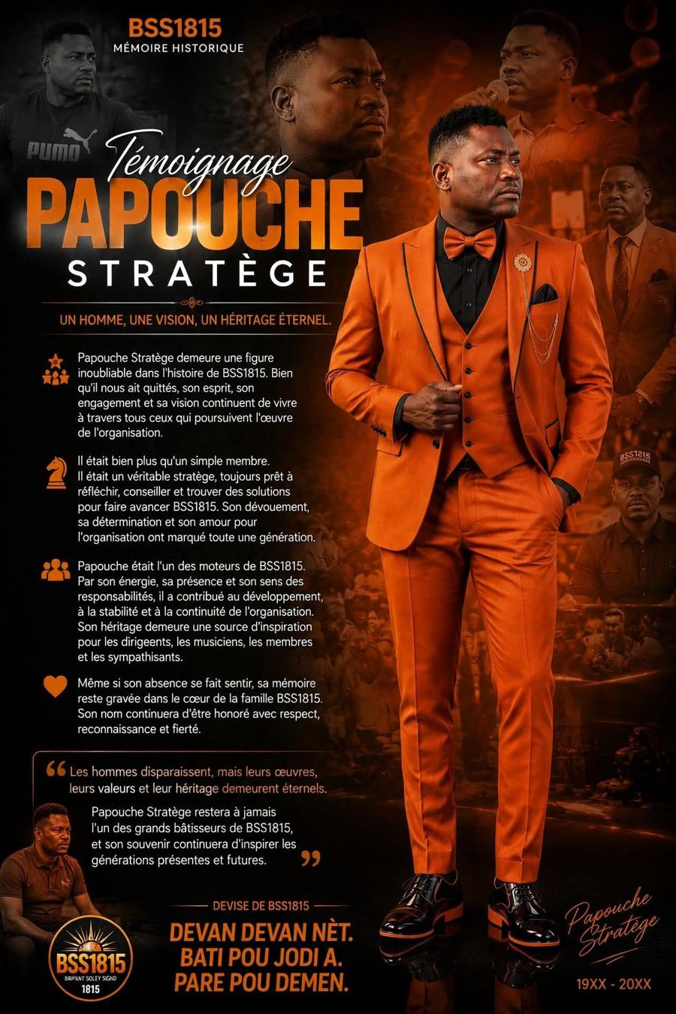
Papouche Le Stratège (Témoignage)
Foto Ekip 5, 14 ak 18 (foto reyèl + afich Témoignage) · 60 segonn (Plas espesyal nan dokimantè a: mizik dous, fon nwa, foto Papouche parèt dousman youn apre lòt, ak afich “Témoignage Papouche Stratège” la an dènye.)
Narasyon: > “Papouche Le Stratège. Yon nonm, yon vizyon, yon eritaj etènèl.”
“Papouche se yon figi inoubliyab nan istwa BSS1815. Byenke li kite nou, lespri l, angajman l ak vizyon l kontinye viv atravè tout moun k ap kontinye travay òganizasyon an.”
“Li te pi plis pase yon senp manm. Li te yon vrè estratèj, toujou pare pou reflechi, konseye epi jwenn solisyon pou fè BSS1815 avanse. Se yon nèg ki toujou jwenn yon pòt de sòti.”
“Devouman l, detèminasyon l ak lanmou l pou òganizasyon an make tout yon jenerasyon. Li te youn nan motè BSS1815.”
“Menm si absans li santi, memwa l rete grave nan kè fanmi BSS1815. Non l ap toujou onore ak respè, rekonesans ak fyète.”
“Gason yo disparèt, men zèv yo, valè yo ak eritaj yo rete etènèl. Papouche Le Stratège ap toujou rete youn nan gwo batisè BSS1815, e souvni l ap kontinye enspire jenerasyon prezan ak jenerasyon k ap vini yo.”
“Paix à son âme.”
Tèks sou ekran: PAPOUCHE LE STRATÈGE — IN MEMORIAM → 19XX – 20XX (ban m dat reyèl yo pou m ranplase XX yo) → DEVAN DEVAN NÈT. BATI POU JODI A. PARE POU DEMEN.

CHAPIT 8 — BRIYANT JODI A
Vizyèl: Rara a nan lari yo jodi a, ak imaj reyèl: ekip la, enstriman yo, dyaspora a, Ayiti. Dire: 90 segonn
Narasyon: > “Jodi a, Briyant Solèy Signo 1815 kontinye.”
“Nan ekip aktyèl la: Djematan Guitolio alias Ti-Chery, Jean Medor alias Yguens, Brunel, Rodrigue Colin alias Roro Lajan, Jeff Colin, Ralph Florial, Kòmandan Landry ak Vis Prezidan Tatane.”
“Nan peyi a, an Ayiti: Roosevelt, Ti Reynold, Guypson, Jij Mayan, Montina ak Warrens Valery.”
“Epi Le Baron kontinye fè bagay pou Briyant.”
Tèks sou ekran: EKIP LA JODI A → AN AYITI → LE BARON
Pati adisyonèl (moun ki toujou la):
“Bann lan ki toujou ap vini nan konsè yo: Roro Lajan, ki pa janm pa la. Vis-Prezidan Tatane.”
“Ralph Florial, dirijan solid. Jean Medor alias Yguens, dirijan. Kòmandan Landry, ki toujou la.”
“Ti-Chery: depi bann lan gen yon pwoblèm, se nan kè l sa repon.”
“Nou pap bliye Aguy Carl Henry Kendy, Kòmandan Senkant.”
“Ak tout lòt non nou pa mansyone yo.”

CHAPIT 8B — GALERI EKIP LA: MOUN KI FÈ BRIYANT SOLÈY SIGNO 1815 JODI A
Foto Ekip 1 rive 19 (20 imaj: Ti Lafrance gen de, foto + afich) · apeprè 2 minit (5 a 8 segonn pou chak moun). Chak moun parèt ak foto l, non l ak wòl li sou ekran.
Narasyon ouvèti: > “Men moun ki fè Briyant Solèy Signo 1815 bann lan jodi a.”
Foto Ekip | Non (jan ou ekri l) | Sa ki parèt sou ekran / narasyon
1 | Max Louis Alias Le Baron La Seule Difference | “KONNAISSANCE • DISCIPLINE • STRATÉGIE • RÉSULTATS”. Se li ki deside vire Briyant Solèy Signo an dijital.
2 | Tania Felix | Konseye. “Charisme • Classe • Distinction • Innovation • Leadership • Inspiration.”
3 | Jij Mayan | Trezorye. Entegrite, disiplin, lwayote. “Travay ou nan lonbraj la klere misyon BSS1815. Mèsi pou devouman ou.”
4 | Brunel | Manm ekip la jodi a.
5 | Papouche Le Stratège | Gade Chapit 7B (plas espesyal).
6 | Paulema | “Bon bagay.”
7 | Max Louis | Sou sèn platfòm PRO-MAX BSS1815 DMP (Digital Management Platform): AI Center, CRM, Communication Center, Flyer Studio, Digital Registry, Event Management, Document Center, Admin Dashboard. “DEVAN DEVAN NÈT. BATI POU JODI A. PARE POU DEMEN.” (sèvi kòm imaj pou Chapit 9)
8 | Ralph Florial | Dirijan solid.
9 | Jeff Colin | Ki pa ka pa la.
10 | Anpérè Doudou Felix | Ak Michel Felix, li jere bagay mistik bann lan.
11 ak 11B (afich Testament) | Ti Lafrance | “Tèt pansan • Relasyon imèn • Pòt-parol.” Yon nonm refleksyon, kominikasyon ak aksyon. “Yon lidè diskrè, yon enfliyans fò, yon enpak ki dire.”
12 | Blaise Rivelino | Manm ekip la.
13, 17 | Papouche Le Stratège | Gade Chapit 7B.
14 | Prezidan Aly | Prezidan.
15 | Yole | Manm ekip la.
16 | Sindy Berlus | Manm ekip la.
18 | Montina | Manm ekip la.
19 (afich Testaman) | Michel Felix | “Yon pilye enposab pou BSS1815.” Poto mitan, lidè nan silans, fyèl e devwe, toujou la pou gwoup la. Li ak Anpérè Doudou Felix jere bagay mistik bann lan.
Konkont (poko gen foto): Se yon nonm ki te fè yon gwo prezidan. Nou bezwen yon foto vizyèl (nonm apeprè 50 a 55 an, menm style ak lòt foto yo: kostim nwa/zoranj, lòj BSS1815). Pwomt pou zouti imaj AI a: > “Pòtrè studio reyalis yon nonm Ayisyen nwa, mitan senkantèn, cheve kout ki gen kèk fil blan, ekspresyon kalm ak dinyite, kostim twa pyès nwa, chemiz zoranj, papiyon nwa, bwòch an lò ak chenn, fon nwa ak limyè zoranj, menm style ak pòtrè ekip BSS1815 yo.” (English pou zouti a: “Photorealistic studio portrait of a Black Haitian man in his mid-50s, short hair with a few gray strands, calm dignified expression, black three-piece suit, orange shirt, black bow tie, gold brooch with chain, dark background with orange glow, same style as the BSS1815 team portraits.”)
FOTO YO:
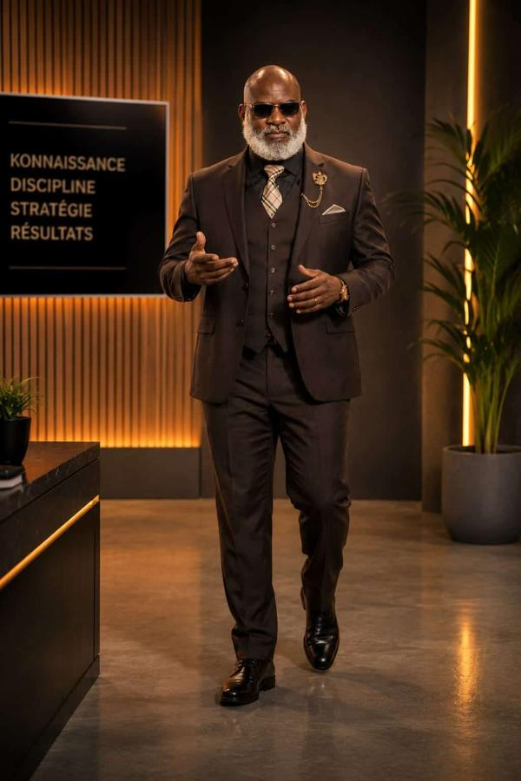
Max Louis Alias Le Baron La Seule Difference

Tania Felix
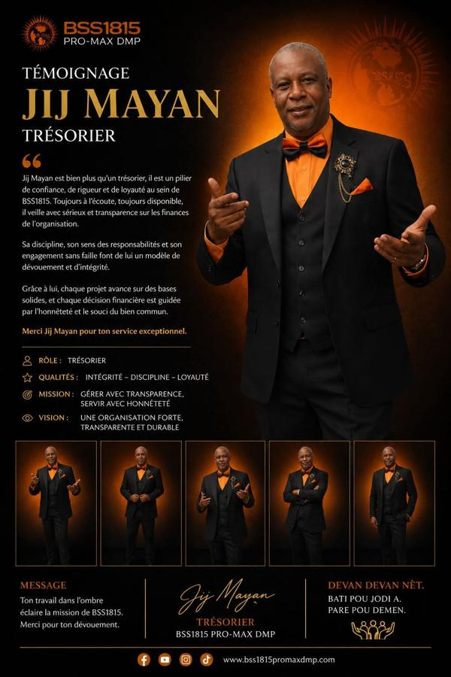
Jij Mayan

Brunel
Papouche Le Stratège

Paulema
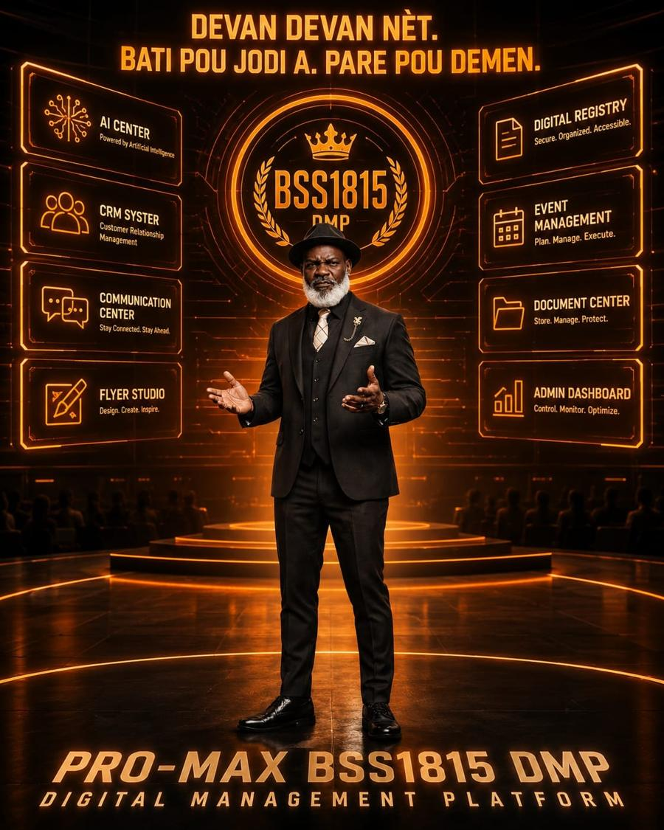
Max Louis
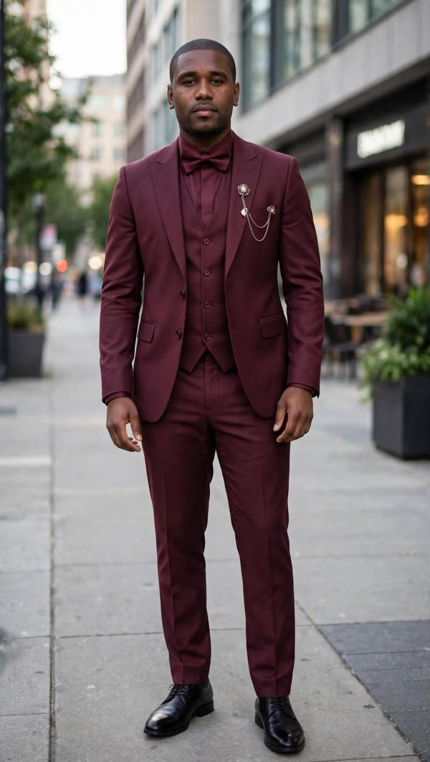
Ralph Florial

Jeff Colin

Anpérè Doudou Felix

Ti Lafrance
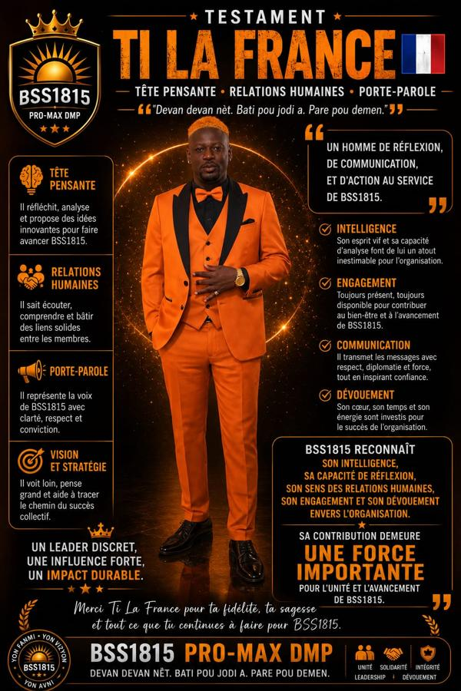
Ti Lafrance (Testament)

Blaise Rivelino
Papouche Le Stratège (Témoignage)

Prezidan Aly

Yole
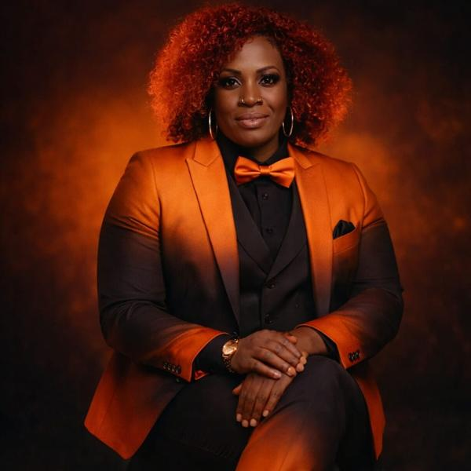
Sindy Berlus
Papouche Le Stratège (Témoignage)
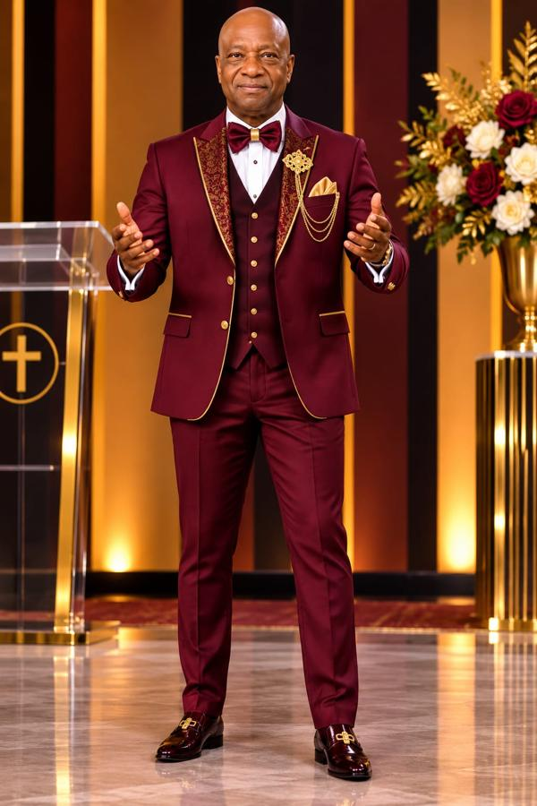
Montina
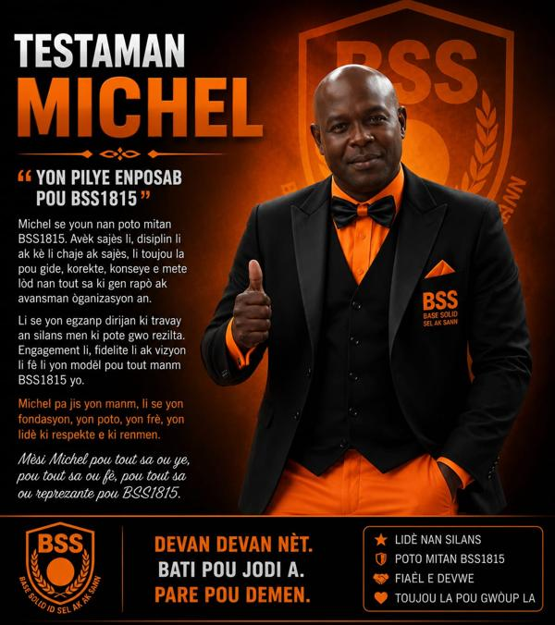
Michel Felix (Testaman)
Tèks sou ekran final: LÒT FOTO YAP AJOUTE LÈ OU VOYE YO

CHAPIT 8C — GALERI EKIP LA (DEZYÈM GRO FOTO)
Foto Ekip B1 rive B19 (20 imaj) · apeprè 2 minit (5 a 8 segonn pou chak moun). Menm fòma ak Chapit 8B: foto, non ak wòl sou ekran.
Narasyon: > “Ak anpil lòt moun ki fè Briyant Solèy Signo 1815 la.”
Foto Ekip | Non (jan ou ekri l) | Sa ki parèt sou ekran / narasyon
B1 | Michel Felix | Ak Anpérè Doudou Felix, li jere bagay mistik bann lan.
B2 | Nadia La Fortune | Manm ekip la.
B3 | Dèdè | Manm ekip la.
B4 | Prezidan Ti Rat | Ti Rat te fè yon pakèt bagay inoubliab. Se yon nèg ki ta dwe anpérè.
B5 | Online Ademe | Manm ekip la.
B6 | Desulme | Manm ekip la.
B7 | Fanfan Decoline | Rasin Briyant.
B8 | Andy Jean | Ki jwe bass.
B9 | Bouboul | Manm ekip la.
B10 | Kòmandan Landry | Ki toujou la.
B11 | Cange Felix | Kòdonatè bann lan.
B12 | Warren’s | Manm ekip la.
B13 | Doodly | Manm ekip la.
B14 | Prezidan Jude | Prezidan.
B15 | Ones Asouman | Manm ekip la.
B16 | Sonsonn Miami | Youn nan de Sonsonn yo, ki ap viv Miami.
B17 (2 foto) | Roberson, Ti Reynolds | Manm ekip la.
B18 | Valery | Modratè a.
B19 | Marasa | Ti Marasa yo, Felix yo, ki jwe tronbon.
FOTO YO:

Michel Felix
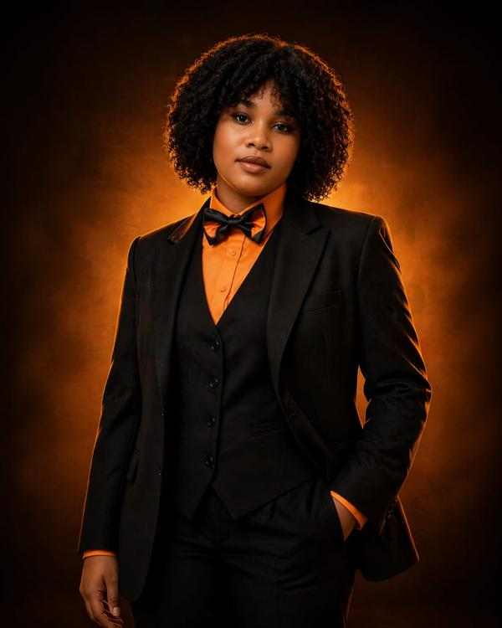
Nadia La Fortune
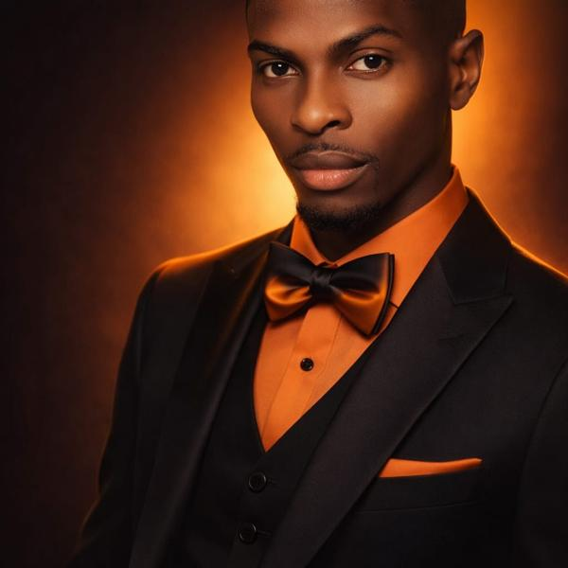
Dèdè
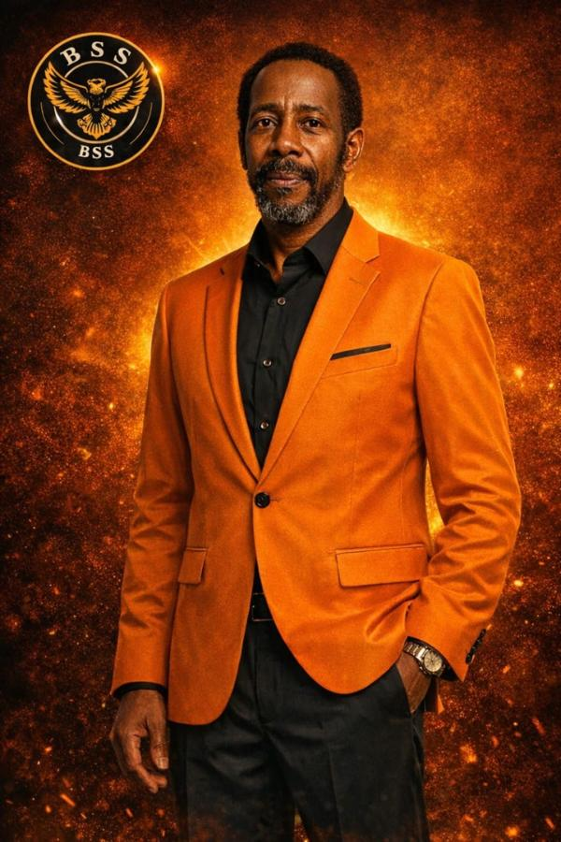
Prezidan Ti Rat

Online Ademe
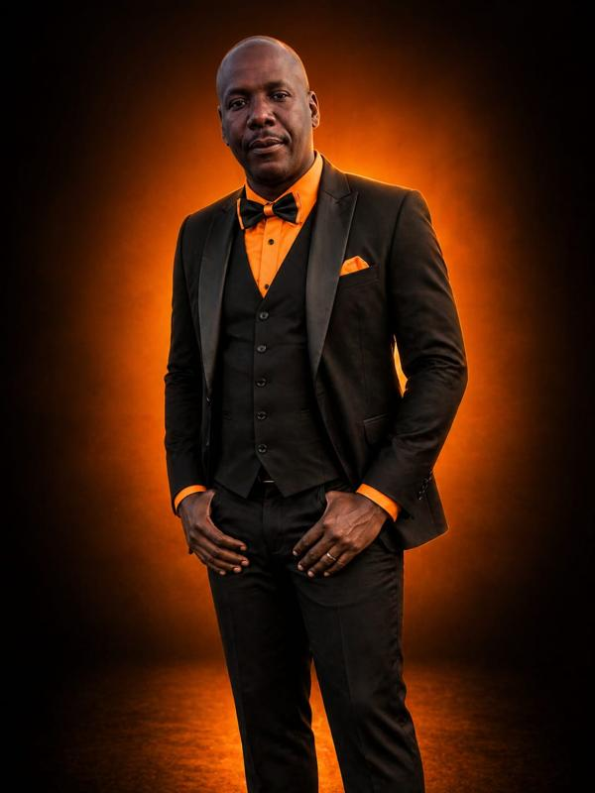
Desulme
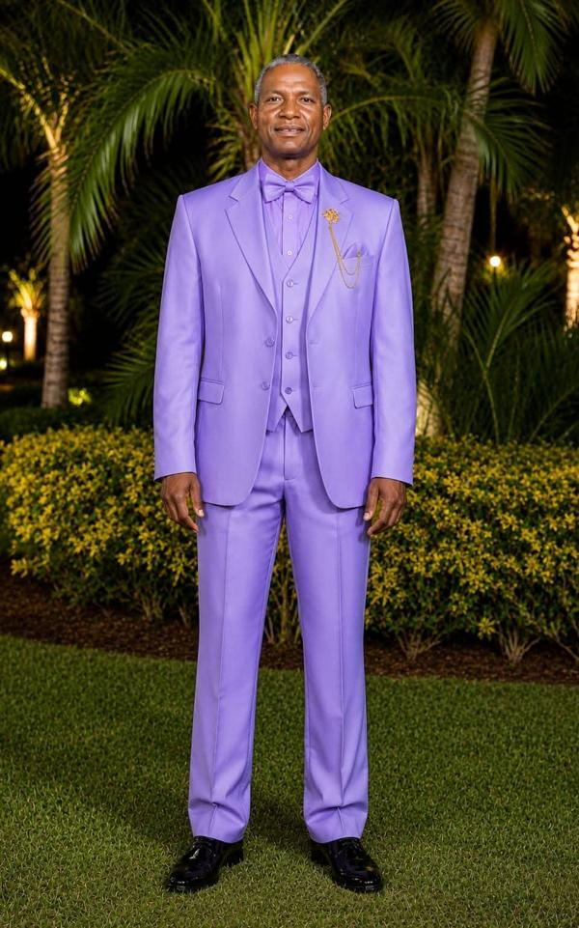
Fanfan Decoline
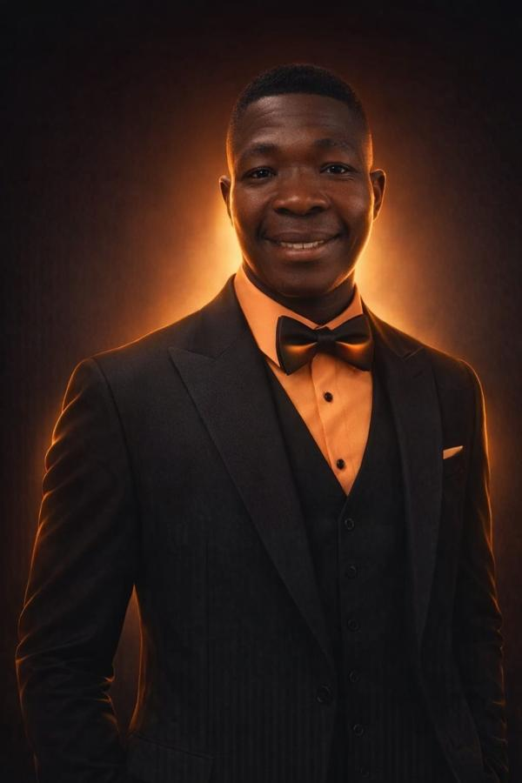
Andy Jean
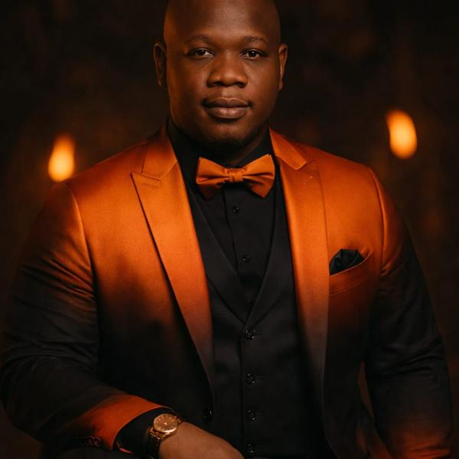
Bouboul

Kòmandan Landry

Cange Felix

Warren’s
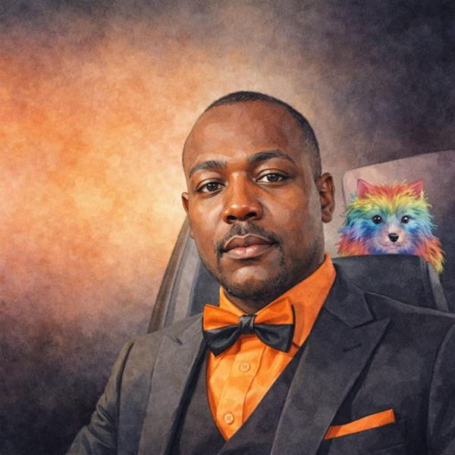
Doodly
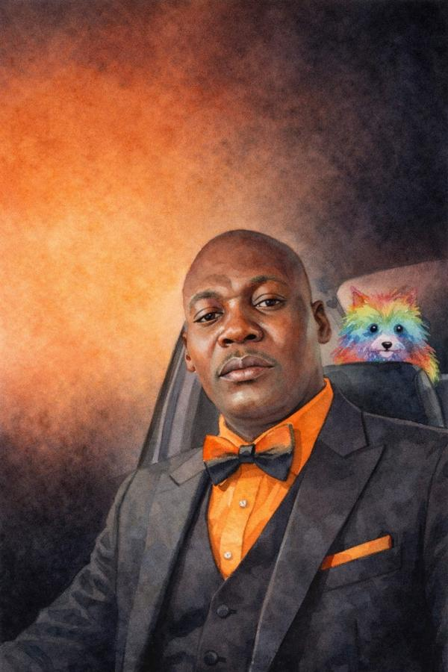
Prezidan Jude
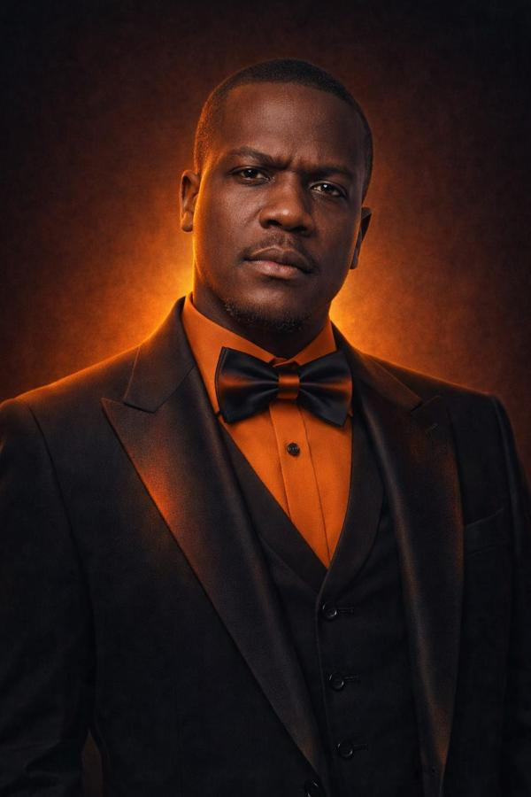
Ones Asouman
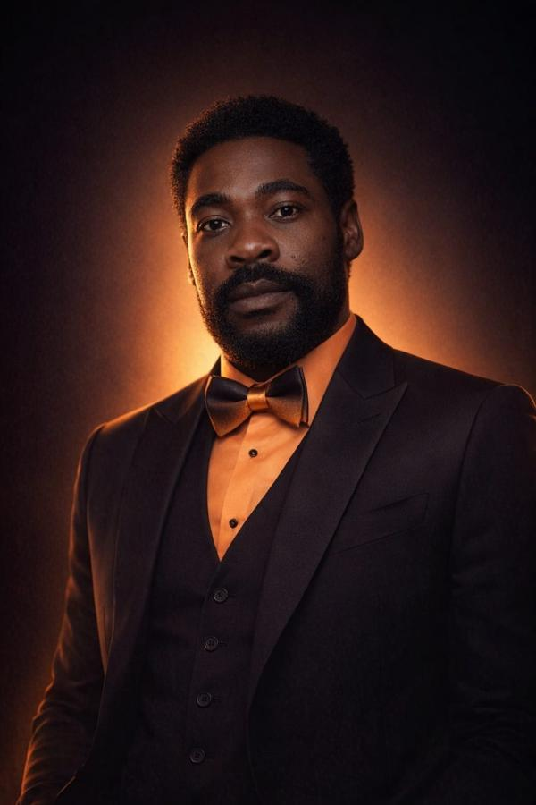
Sonsonn Miami
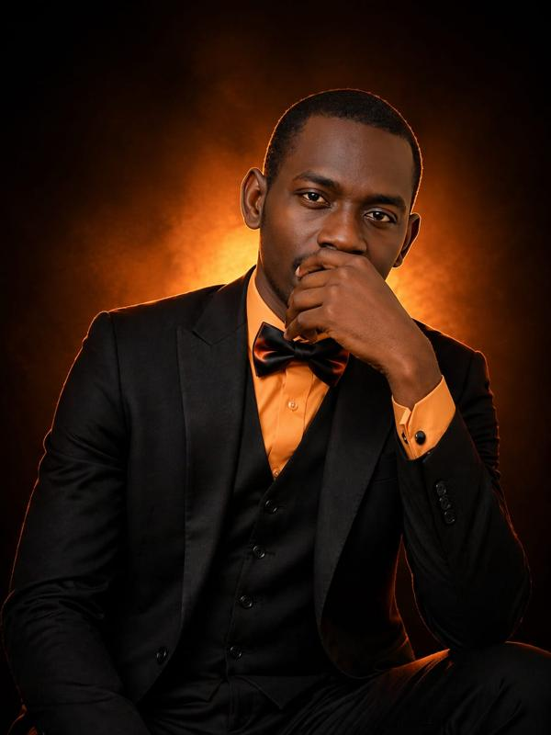
Roberson, Ti Reynolds
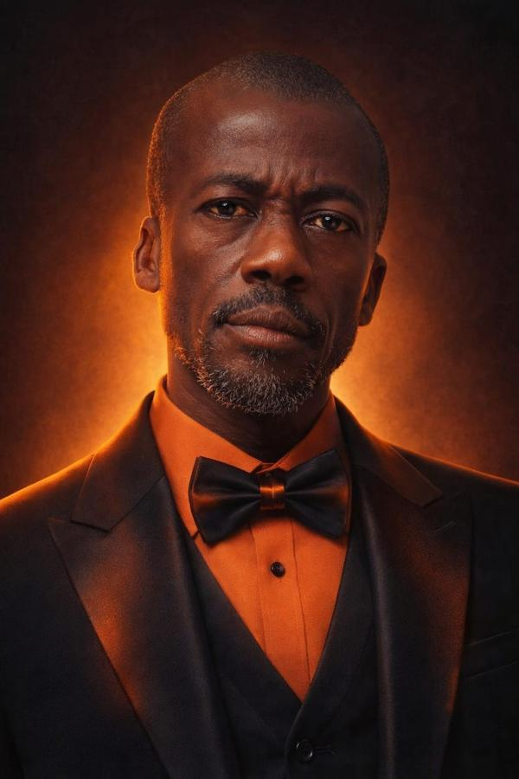
Roberson, Ti Reynolds
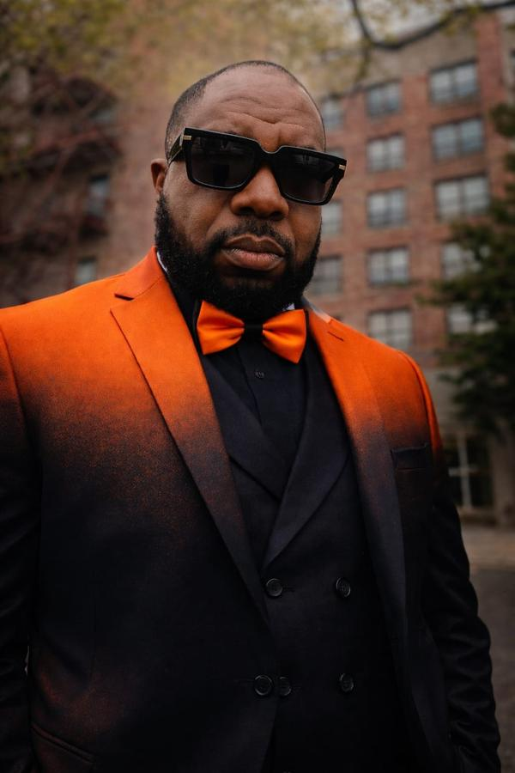
Valery

Marasa
Tèks sou ekran final: LÒT FOTO YAP AJOUTE LÈ OU VOYE YO

CHAPIT 9 — BSS1815 PRO-MAX DMP: TRADISYON AN DIJITAL
Max Louis — platfòm PRO-MAX BSS1815 DMP
Vizyèl: Retounen sou foto yo ki pran lavi (Foto 1 → 4), apre sa kòm yon tranzisyon, yo vin ekran nimerik: sit wèb la, platfòm nan, fanmi PRO-MAX yo. Dire: 90 segonn
Narasyon: > “Jodi a, mouvman BSS1815 PRO-MAX DMP pran tradisyon sa a epi mete l an dijital, avèk entèlijans atifisyèl.”
“Max Louis alias Le Baron, la seule difference: se li ki deside vire Briyant Solèy Signo an dijital. Li kreye yon platfòm a 5 pwojè, yon platfòm ki pral dijitalize Briyant Solèy Signo.”
Sou ekran (5 pwojè platfòm nan): PRO-MAX FM → Maximax Multi Services → PRO-MAX Académie → PRO-MAX Beat Lab → Devan Devan Nèt™, tout anba BSS1815 PRO-MAX DMP.
“Soti nan travay tè Wo Dabòne… rive nan konbit. Soti nan yon reyon solèy ki frape twa etwal yon jeneral… rive nan yon non. Soti nan mizik ki pran lari… rive nan yon nwit nan Signo. Soti nan lè 1815… rive jodi a.”
(yon ti poz)
“Se konsa tradisyon oral la rakonte nesans yon eritaj.”
Mizik la monte.
Tèks sou ekran final: BRIYANT SOLÈY SIGNO 1815 BSS1815 PRO-MAX DMP LÉOGÂNE • AYITI
“Yon istwa ki pase de jenerasyon an jenerasyon.”

NÒT PWODIKSYON
- Chapit 1 rive 5 = 4 foto ou yo, antre egzakteman kote yo dwe antre.
- Chapit 6 rive 9 = istwa depi 1815 jouk jodi a, fèt ak sa ou te ban mwen sou fanmi Felix, moun ki kreye istwa a, ekip aktyèl la ak mouvman dijital la.
- Pou chapit 6 rive 8, sèvi ak foto reyèl moun yo (pa foto AI), pou respekte memwa yo.
- Silans lan nan Chapit 3, avan ak apre “SOLÈY LA BRIYAN SOU ETWAL PAPA!”, se sa ki bay moman an fòs li.

